**CENTOS7环境安装MySQL**

|  |  |  |  |  |
| --- | --- | --- | --- | --- |
| 序号 | 版本 | 日期 | 作者 | 描述 |
| 1 | V1.0.0.0 | 2015/05/15 | 黄种龙 | CENTOS环境下配置MySQL安装。 |
|  |  |  |  |  |
|  |  |  |  |  |
|  |  |  |  |  |
|  |  |  |  |  |
|  |  |  |  |  |

# 软件环境

虚拟机： VMware® Workstation-10.0.1 build-1379776-Win

Linux： Centos 7 X86\_64

MySQL Database: MySQL-5.6.24

# 系统环境

|  |  |  |
| --- | --- | --- |
| 描述 | 主库（Primary） | 备注 |
| OS硬盘空间 | 30G |  |
| 内存 | 2G |  |
| 网卡 | 1 |  |
| MySQL | 5.6.24 |  |

# MySQL软件安装

## 一、使用RPM安装。

安装采用RPM安装包安装。下载mysql:http://dev.mysql.com/downloads/mysql/

打开页面之后，在Select Platform:下选择linux Generic

下载后的包为名称为：MySQL-5.6.24-1.linux\_glibc2.5.x86\_64.rpm-bundle.tar

### （一）卸载原有MySQL或者Mariadb安装程序

**1、CentOs7版本默认情况下安装了mariadb-libs，必须先卸载才可以继续安装MySql。**

a) 查找以前是否安装mariadb-libs

# rpm -qa | grep -i mariadb-libs



b)卸载已经安装的mariadb-libs

# yum remove mariadb-libs-5.5.41-2.el7\_0.x86\_64

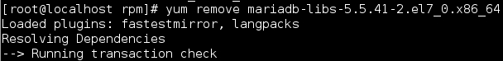

**2、查找以前是否安装MySQL**

# rpm -qa | grep -i mysql



--说明已经有安装了MySQL程序

1. 停止mysql服务

# sudo service mysql stop



或者：

# ps -A | grep mysql

C:\Users\Administrator\AppData\Roaming\Tencent\Users\279575513\QQ\WinTemp\RichOle\U6YBB2Y41Q%1(7TI@DL3_)5.png

# kill -9 进程号

1. 删除之前安装的mysql

# rpm -ve MySQL-server-5.6.24-1.linux\_glibc2.5.x86\_64

# rpm -ve MySQL-client-5.6.24-1.linux\_glibc2.5.x86\_64



1. 查找之前老版本mysql的目录、并且删除老版本mysql的文件和库

# find / -name mysql

【查找结果如下】

# find / -name mysql

/var/lib/mysql

/usr/lib64/mysql

/usr/local/mysql

/usr/local/mysql/data/mysql

【删除对应的目录】

# rm -rf /var/lib/mysql

# rm -rf /usr/lib64/mysql

# rm -rf /usr/local/mysql



【删除配置文档】

# rm -rf /etc/my.cnf

1. 再次查找机器是否安装mysql

# rpm -qa|grep -i mysql

【无结果，说明已经卸载彻底、接下来直接安装mysql即可】

### （二）下载和解压、安装

#### 【创建一个任意名称文件夹，如：rpm】

# mkdir rpm

# cd rpm

#### 【下载安装包的压缩文档】

# wget http://cdn.mysql.com/Downloads/MySQL-5.6/MySQL-5.6.17-1.el6.x86\_64.rpm-bundle.tar

# tar –xvf MySQL-5.6.17-1.el6.x86\_64.rpm-bundle.tar

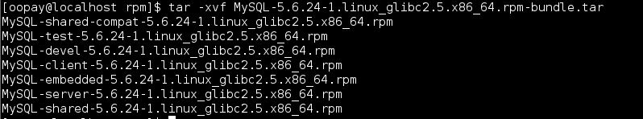

#### 【创建mysql用户和数据目录】

#groupadd mysql

#useradd -r -g mysql mysql

#cd /usr/local

#sudo mkdir mysql

#cd mysql

#sudo mkdir mysql

#sudo chown -R mysql .

#sudo chgrp -R mysql .

C:\Users\Administrator\AppData\Roaming\Tencent\Users\279575513\QQ\WinTemp\RichOle\B8WBPW%){YU[]Z~]9CUL]E6.png

#### 【安装RPM包】

#sudo rpm -ivh MySQL-server-5.6.24-1.linux\_glibc2.5.x86\_64.rpm

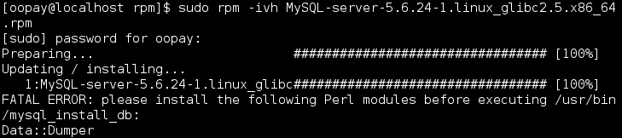

如果出现错误：

FATAL ERROR: please install the following Perl modules before executing ./scripts/mysql\_install\_db:

Data::Dumper

先用yum list 查找下module:

# yum list|grep -i perl-modul\*

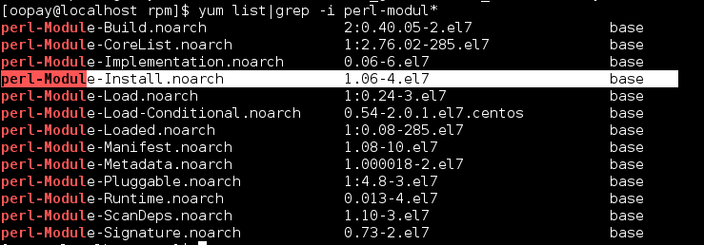

# yum install -y perl-Module-Install.noarch

#rpm -ev MySQL-server-5.6.24-1.linux\_glibc2.5.x86\_64

重新执行：

#sudo rpm -ivh MySQL-server-5.6.24-1.linux\_glibc2.5.x86\_64.rpm



#### 【初始化MySql配置文件】

#cp my-default.cnf /etc/my.cnf

可以简单修改配置如下。更深入的配置说明，另外说明。

#Vi /etc/my.cnf

C:\Users\Administrator\AppData\Roaming\Tencent\Users\279575513\QQ\WinTemp\RichOle\40`GMPHBN6SO206T]3E_3O5.png

#### 【启动MySql服务】

#sudo service mysql start

C:\Users\Administrator\AppData\Roaming\Tencent\Users\279575513\QQ\WinTemp\RichOle\)(S4O%CBC3{Y4`BH`XH[Z8M.png

查看启动后的服务监听

#sudo netstat -lnp | grep -i mysql



## 二、使用Generic Binaries安装。

### （一）检查安装先决条件

MySql的linux版本依赖于libaio库，必须先检查一下系统是否已经安装了此库。

# yum search libaio

若没有安装，必须先安装

# yum install libaio

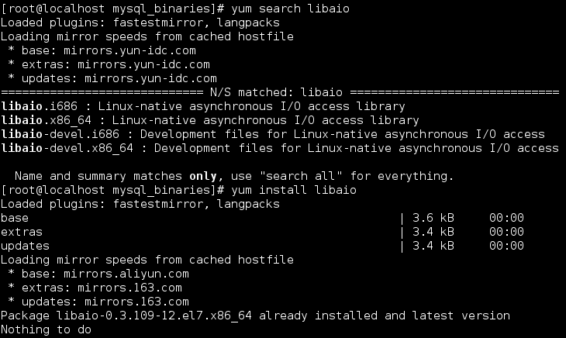

### （二）安装MySql Binaries

#### 【创建用户和目录】

#groupadd mysql

#useradd -r -g mysql mysql

#cd /usr/local

#sudo mkdir mysql\_binaries

#cd mysql\_binaries/

#### 【解压Binaries包】

#sudo tar zxvf mysql-advanced-5.6.24-linux-glibc2.5-x86\_64.tar.gz

C:\Users\Administrator\AppData\Roaming\Tencent\Users\279575513\QQ\WinTemp\RichOle\{SP@VY1[S_(N1{2U@(MMR75.png

#sudo ln -s mysql-advanced-5.6.24-linux-glibc2.5-x86\_64 mysql



#cd mysql

#chown -R mysql .

#chgrp -R mysql .

#### 【配置my.cnf】

# sudo cp support-files/my-default.cnf my.cnf

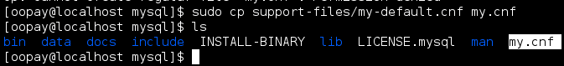

#sudo vi my.cnf

编辑如下：

basedir =/usr/local/mysql\_binaries/mysql

datadir =/usr/local/mysql\_binaries/mysql/data

port =3307

server\_id =mysql\_binaries

socket =/tmp/mysql\_binaries.sock

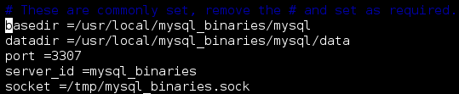

#### 【初始化数据库】

#sudo scripts/mysql\_install\_db --user=mysql --defaults-file=/usr/local/mysql\_binaries/mysql/my.cnf



#### 【启动数据库服务】

# sudo bin/mysqld\_safe --user=mysql &



#### 【查看启动的数据库】

# sudo netstat -lnp | grep -i mysql

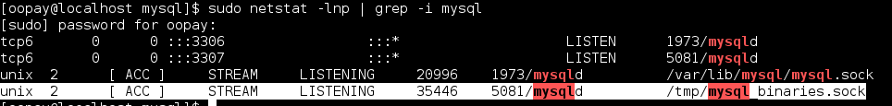

如上图所示：启动了两个mysql服务进程。

一个是前面一节使用rpm安装的mysql服务进程。

后一个是使用本节介绍的Binaries安装的mysql服务进程。

## 三、使用源代码方式安装。

### （一）检查安装先决条件

#### 【安装g++编译器】

系统中已经安装了g++和ncurses-devel，如果没有安装使用下面的命令安装：

# sudo yum install gcc-c++

# sudo yum install ncurses-devel

#### 【安装cmake】

系统中已经安装了cmake，如果没安装使用一下的步骤安装：

#cd /usr/local

#sudo wget http://www.cmake.org/files/v3.2/cmake-3.2.2.tar.gz

#sudo tar zxvf cmake-3.2.2.tar.gz

#cd cmake-3.2.2

#sudo ./configure

#sudo make

#sudo make install

安装完成后执行如下，验证。

#cmake –version

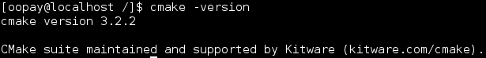

删除安装包

#sudo rm cmake-3.2.2.tar.gz

#### 【安装Perl模块】

先用yum list 查找下module:

# yum list|grep -i perl-modul\*



# yum install -y perl-Module-Install.noarch

#### 【安装其它依赖】

# sudo yum install bison

### （二）安装MySql Source

#### 【下载MySql Source Code】

本处下载的是mysql-5.6.24版本

#cd /usr/local

# sudo wget http://cdn.mysql.com/Downloads/MySQL-5.6/mysql-5.6.24.tar.gz

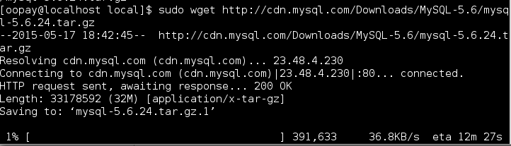

#### 【预编译】

#sudo tar zvxf mysql-5.6.24\_source\ code.tar.gz

C:\Users\Administrator\AppData\Roaming\Tencent\Users\279575513\QQ\WinTemp\RichOle\`EM8[BAJE_A{330WO}ZNNFW.png

#sudo ln -s mysql-5.6.24 mysql

#cd mysql

#su root

#cmake .

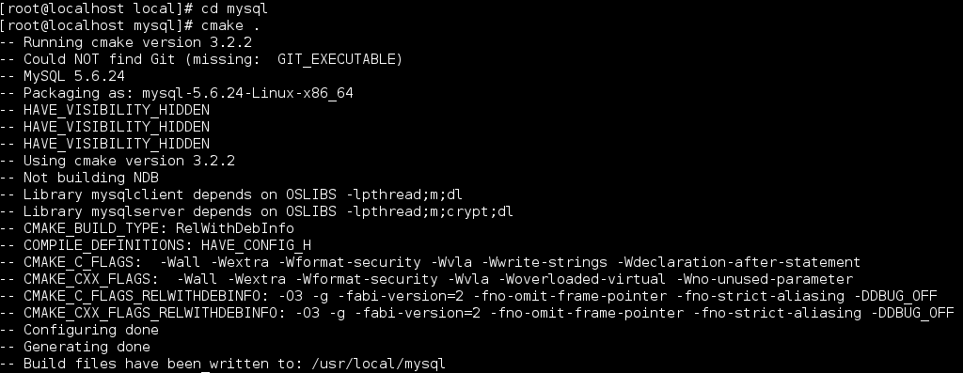

#### 【编译】

#make

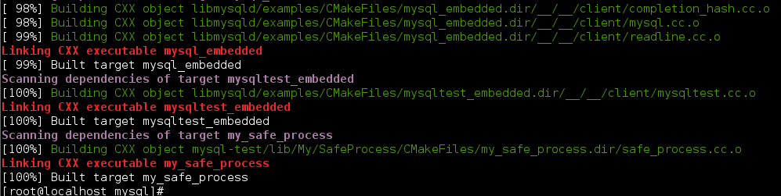

#### 【安装】

#make install

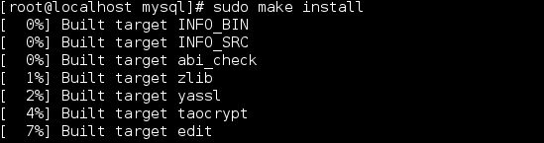

#su 账号名称



#### 【初始化数据库与运行环境】

#sudo groupadd mysql

#sudo useradd -r -g mysql mysql

#sudo chown -R mysql .

#sudo chgrp -R mysql .

#sudo cp support-files/mysql.server /etc/init.d/mysql

#sudo cp my.cnf /etc/my.cnf

#sudo vim /etc/selinux/config

把SELINUX=enforcing改为SELINUX=disabled

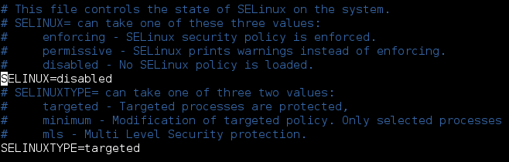

# sudo ./scripts/mysql\_install\_db --user=mysql --defaults-file=/etc/my.cnf



#### 【启动数据库服务】

#sudo service mysql start



#### 【查看启动的数据库】

# sudo netstat -lnp | grep -i mysql



#### 【使用客户端工具连接服务测试】

